Gyakorló feladatsor 6. évfolyam

1. Jelöld meg egyértelműen(színezéssel, satírozással vagy vonalazással) a vastag vonallal jelölt területnek a megfelelő részét!  
   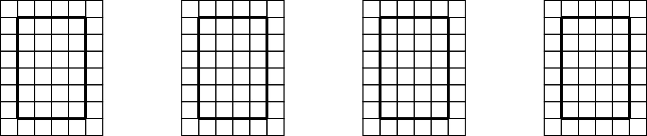  
      
   
2. Állítsd növekvő sorrendbe az előző feladatban szereplő törtek legegyszerűbb alakját!
3. Végezd el a következő műveleteket, ügyelj a megfelelő sorrendre! Az eredményeket a legegyszerűbb alakban add meg, ha lehet vegyestört alakban!
$\left(\frac{3}{8}+\frac{5}{6}\right)⋅3=$

$\left(\frac{4}{14}+\frac{5}{21}\right):11=$

$\frac{3}{8}:6+\frac{7}{6}∙3=$

4. Számold ki a füzetedbe írásban, az eredményt másold át erre a lapra is az egyenlőségjel után!
 $7,52+40,3+589,63=$

 $8,56∙97=$

 $44,62:7=$ 1. *(Az eredményt 3 tizedesjegy pontossággal add meg!)*
   2. $80,7:15=$*(Az eredményt 2 tizedesjegy pontossággal add meg!)*
5. Végezd el a mértékegység-átváltásokat, pótold a hiányzó mérőszámokat!
$1 m^{2}= {dm}^{2}= {cm}^{2}= {mm}^{2}$

$1 óra= perc= másodperc$

$1 l= dl= cl= ml$

$\frac{4}{5}nap=8,5 óra+ perc$

$\frac{2}{5} m^{2}= {dm}^{2}+120 {cm}^{2}$

$\frac{5}{8} l=3,5 dl+ ml$

6. Ahol lehet írd fel a műveletsort egyszerűbb alakban azaz minél kevesebb zárójel használatával és számítsd ki az eredményt!

$\left(-3,5\right)+\left(-4,3\right)=$

$\left(+4,7\right)+\left(+5,2\right)=$

$\left(+5,2\right)-\left(-7,6\right)=$

$\left(-4,9\right)-\left(+3,6\right)=$

$\left(-2,5\right)∙\left(+78\right)=$

$\left(+3,75\right)∙\left(-16\right)=$

$\left(-56\right)∙\left(-0,75\right)=$

$\left(+2,25\right):\left(-18\right)=$

$\left(-20,75\right):\left(-17\right)=$

$\left(-31,68\right):\left(+16\right)=$